**新 书 推 荐**

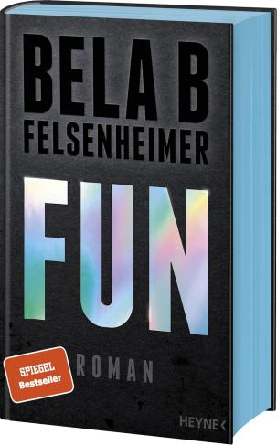

**中文书名：《纵乐陷阱》**

**英文书名：FUN**

**德语书名：Fun: Roman**

**作 者：Bela B Felsenheimer**

**出 版 社：Heyne**

**代理公司：Marcel/ANA/Winney**

**页 数：368页**

**出版时间：2025年1月**

**代理地区：中国大陆、台湾**

**审读资料：电子稿**

**类 型：大众文学**

**\*\*\*美亚得分4.2/5**

**内容简介：**

**五位音乐人，三场演唱会，一座外省小城。当红乐队nbl/nbl生命中的一周。一周之后，天地翻覆。**

**《明镜》周刊畅销书作家贝拉·B·费尔森海默全新力作。**

这支乐队或许有时略显粗粝，他们信奉的“性、毒品与摇滚乐”信条或许早已不合时宜，但米丽安确信，福克斯、马勒和其他成员都全神贯注于更宏大的蓝图，绝不会为一时欢愉而毁掉一切。事实确实如此吗？那些偶尔出格的放纵行径，有时可能稍微过火，但仅此而已。

一部关于权力运作、名利场与明星的社会小说，关于羞耻、罪责与正义，更关于那些为他人无尽欢愉而付出代价的人们。

**作者简介：**

**贝拉·B·费尔森海默（Bela B Felsenheimer）**，1962年生于西柏林，身兼鼓手、吉他手、作曲家、歌手、演员、配音艺术家、有声书朗读者等多重身份，曾任漫画出版商并拥有个人电台节目。其最为人熟知的身份是朋克摇滚乐队die Ärzte成员。处女作《沙尔诺》（*Scharnow*）甫问世便登上《明镜》（*Spiegel*）畅销榜亚军，引发媒体热议。《纵乐陷阱》是其第二部长篇小说。

**媒体评价：**

“本书展现出强大的道德力量……这部小说令我震撼不安，但最终深深折服了我。”

——北德广播文化频道（NDR Kultur）

**感谢您的阅读！**

**请将反馈信息发至：版权负责人**

**Email**：**[Rights@nurnberg.com.cn](mailto:Rights@nurnberg.com.cn)**

安德鲁·纳伯格联合国际有限公司北京代表处

北京市海淀区中关村大街甲59号中国人民大学文化大厦1705室, 邮编：100872

电话：010-82504106, 传真：010-82504200

公司网址：[http://www.nurnberg.com.cn](http://www.nurnberg.com.cn/)

书目下载：<http://www.nurnberg.com.cn/booklist_zh/list.aspx>

书讯浏览：<http://www.nurnberg.com.cn/book/book.aspx>

视频推荐：<http://www.nurnberg.com.cn/video/video.aspx>

豆瓣小站：<http://site.douban.com/110577/>

新浪微博：[安德鲁纳伯格公司的微博_微博 (weibo.com)](https://weibo.com/1877653117/profile?topnav=1&wvr=6)

微信订阅号：ANABJ2002

